1a. La multiplicación de números enteros
Lee detenidamente el apartado 1a y practica con la escena hasta que seas capaz de adivinar el resultado.
1b. Resuelve estas multiplicaciones de números enteros
Utiliza las escenas del apartado 1b para practicar la multiplicación de enteros.
Realiza, al menos tres veces de forma correcta, las operaciones que aparezcan en la primera escena y dos las de la segunda.
Cuando termines resuelve las siguientes operaciones (con lápiz).
-3 · (-7) = | -50 · (-10) = | -1 · 3 = | -7 · (-3) · 10 =
-3 · 4 = | 10 ·(-5) = | 44 · 11 = | 13 · 9 · (-2) =
15 ·(-3) = | -6 · (-1) = | 14 · (-7 ) = | -2 · (-2) · 2 =
2a. Propiedades de la multiplicación de números enteros.
Una vez que tengas el ejercicio de la escena resuelto correctamente, copia aquí el resultado.
Propiedad | Nombre de la propiedad | Ejemplo
2b. Propiedad de la multiplicación con respecto de la suma. Propiedad Distributiva.
- Observa varios ejemplos sobre la aplicación de la propiedad distributiva utilizando para ello la primera escena.
- Aplica la propiedad distributiva correctamente diez veces usando la segunda escena.
Ejercicio | Solución

3. Multiplica cada número del cuadrado mágico por el número de fuera
Completa dos cuadrados mágicos de 3x3
 |  |  | X |  | =

 |  |  | X |  | =

4. Completa dos cuadrados mágicos de 4x4

Suma de cada línea = Suma de cada línea =
5. Realiza dos cuadrados mágicos multiplicativos
 |  |  | X |  | =

 |  |  | X |  | =

6. Multiplica cada número del cuadrado mágico multiplicativo, por el número de fuera
 |  |  |  | X |  | =

7. Multiplica los números de las casillas correspondientes
 |  |  | X |  |  |  | =

8. Multiplica los números de las casillas correspondientes de los cuadrados mágicos multiplicativos.
 |  |  |  | X |  |  |  |  | =

9. Crea un cuadrado mágico multiplicativo
Después de resolver los ejercicios de escenas a y b, utiliza la información para crear un cuadrado mágico multiplicativo en casa
a = | e =
b = | f =
c = | g =
d = | h =

1a. La división de números enteros
Lee y realiza dos veces la escena 1
1b. Realiza las divisiones de números enteros
Practica la división ayudándote de las escenas. Realiza cada uno de los dos ejercicios hasta conseguir, al menos, dos confirmaciones “CORRECTO”.
2. Divide cada número del cuadrado mágico entre este número
 |  |  | : |  | =

 |  |  | : |  | =

3. Divide cada número del cuadrado mágico entre el número de fuera.
Los cuadrados mágicos te permiten ganar soltura en el proceso de la división.
3a Suma de cada línea = Suma de cada línea =
 |  |  |  | : |  | =

3b Suma de cada línea = Suma de cada línea =
 |  |  |  | : |  | =

4. Cada número del cuadrado mágico multiplicativo de la izquierda divídelo por el número de fuera.

Producto = Producto =
 |  |  | : |  | =

5. Divide cada número del cuadrado mágico multiplicativo por este número.
Producto = Producto =
 |  |  |  | : |  | =

6. Divide los números de las casillas correspondientes.
Realiza las operaciones necesarias en tu cuaderno
Producto = Producto = Producto =
 |  |  | : |  |  |  | =

7. Divide los números de las casillas correspondientes de estos cuadrados mágicos multiplicativos.
Producto = Producto = Producto =
 |  |  |  | : |  |  |  |  | =

Repaso general.
Resuelve en tu cuaderno
- ¿Cuándo se dice que un número es primo?, pon tres ejemplos y explícalo con tus palabras.
Descompón los siguientes números: 32, 125, 1413
- Explica lo que entiendes por mínimo común múltiplo (m.c.m) y máximo común divisor (M.C.D.) y hállalos con los números del ejercicio anterior.

- Un estudiante de informática cree que le faltan disquetes de los que usa para su ordenador. Sabe que contados de 2 en 2 le sobraba uno; contados de 3 en 3 le sobraba uno; contados de 5 en 5 le sobraba uno, y además está seguro de que tenía entre 30 y 40 disquetes

- Una empresa que trabaja en informática fabrica dos tipos de microprocesadores. Disponen en el almacén de 2025 unidades de una clase y 3465 de la otra. Quieren distribuirse por separado en cajas que contengan el mismo número de unidades y, además, que este número sea el mayor posible. ¿Cuántos microprocesadores debe contener cada caja?
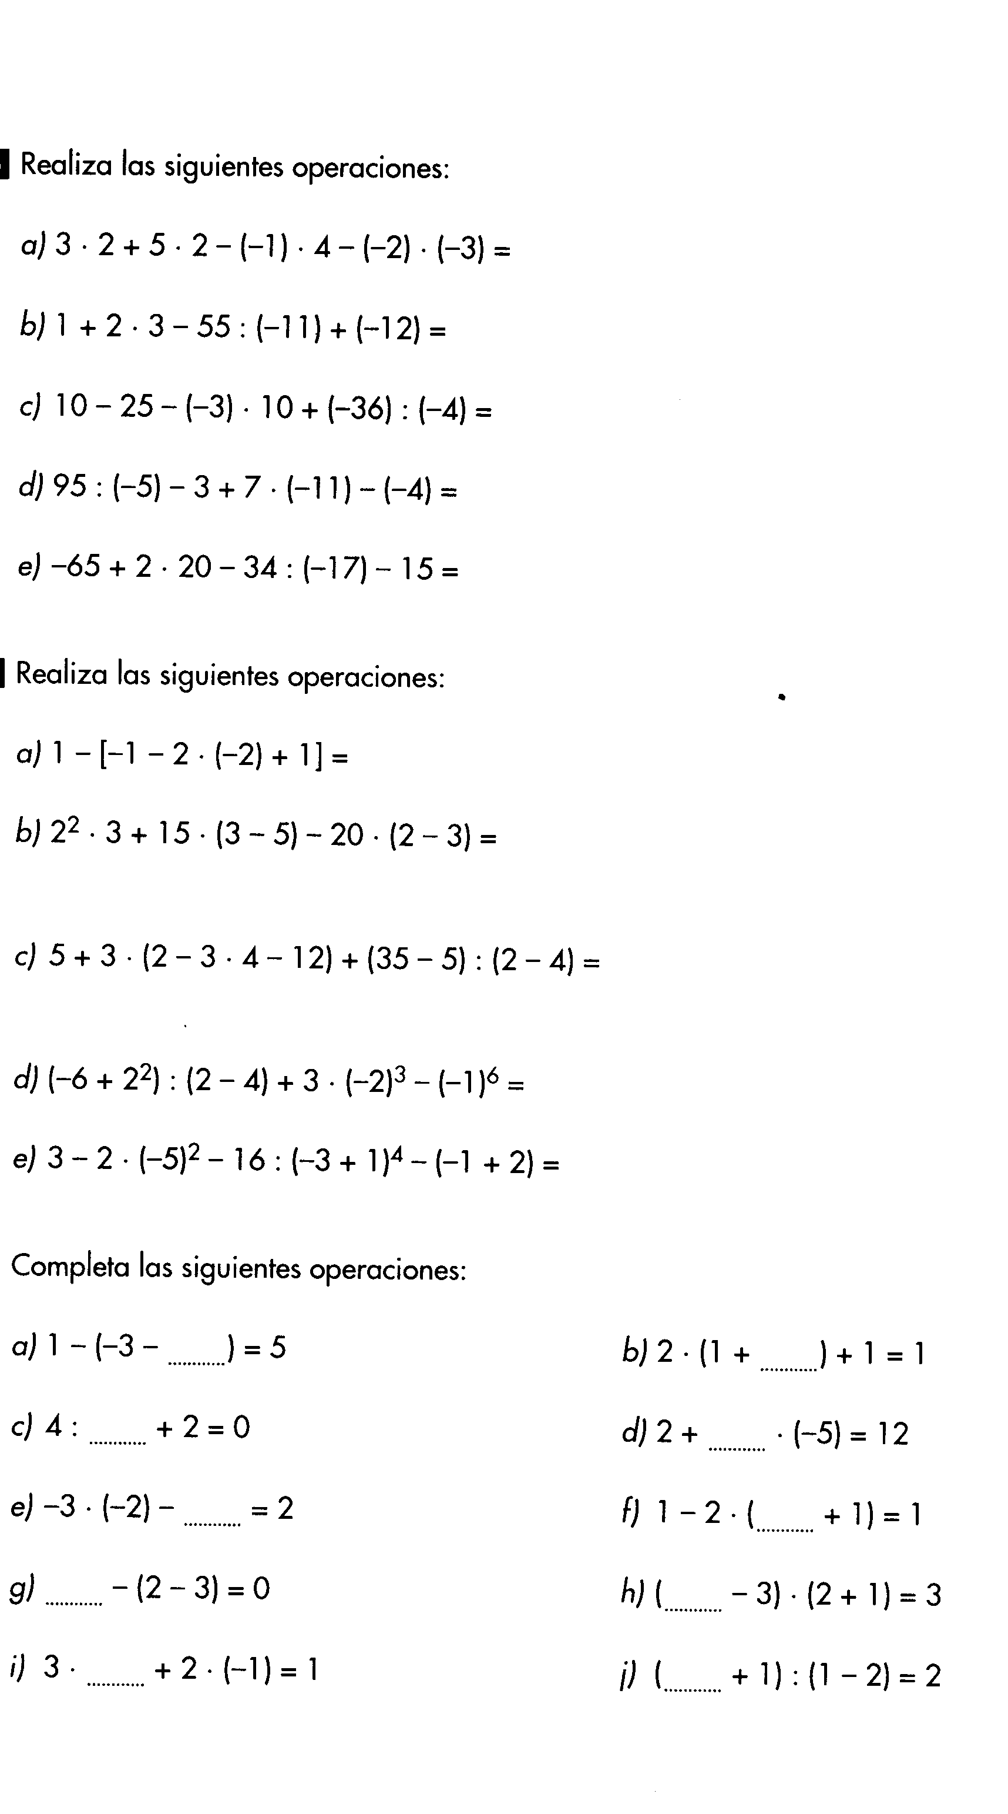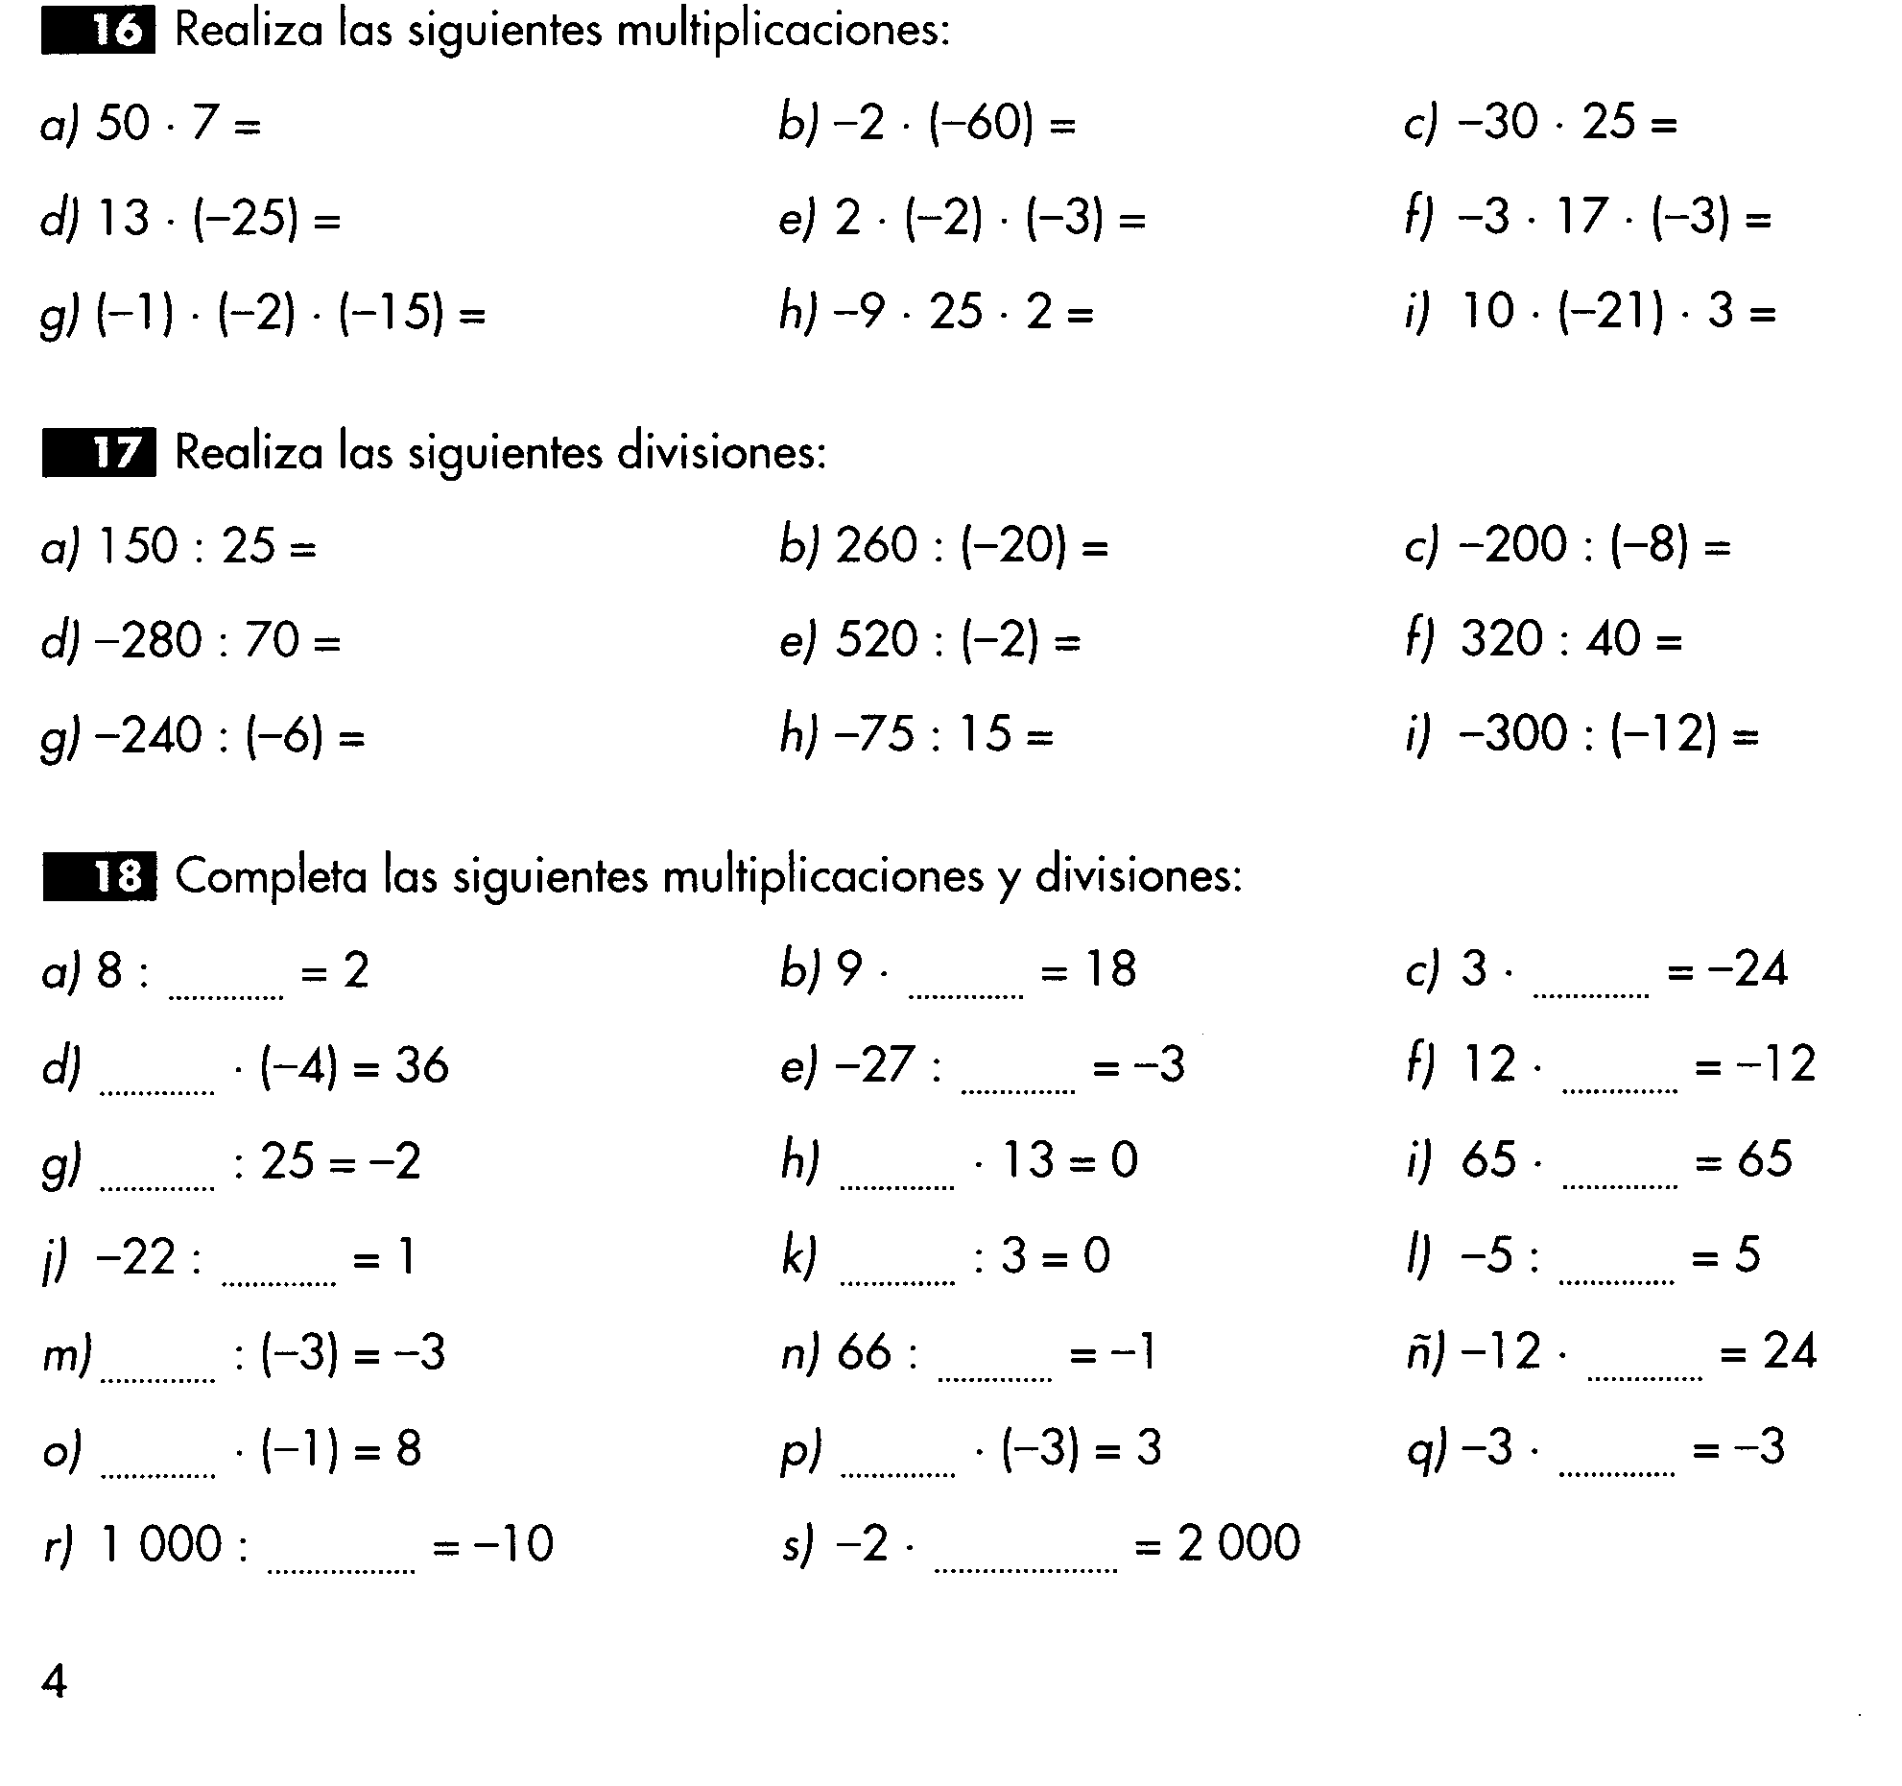

Potencias de números enteros.
Ya vimos una pequeña introducción a las potencias en el tema anterior, ahora vamos a practicarlas un poco más. Realiza los ejercicios propuestos y contesta:
 | ¿Cómo se multiplican? | ¿Cómo se dividen?
Potencias de igual base
Ejemplo

Potencias de distinta base… | ¿Cómo se multiplican? | ¿Cómo se dividen? | Ejemplo
con igual exponente
con distinto exponente

 | Exponente positivo | Exponente negativo | Indica en cada cuadro el signo del resultado
Potencias de base positiva
Potencia de base negativa

Realiza las siguientes operaciones, dando el resultado como una única potencia.
Operaciones combinadas.
Realiza de manera correcta, al menos diez operaciones combinadas de las que ofrece la escena. Cuando domines el método resuelve los siguientes ejercicios.
a) 5 · (3 – 7) + 4 · (8 :(- 2)) = b) -10 · [(2 – 10) + 3] =

c) 2 – 6 : 3 · (4-5) · (-1) = d) -[(-4) · (-3) – 18 : (-9)] =

e) 2 · 3 + 4 – 7 · 5 – (- 2 + 8 ) =

Ejercicios para casa:
Copia y resuelve en tu cuaderno
Recuerda la prioridad de las operaciones combinadas:

Primero PARÉNTESIS Luego POTENCIAS
Y RAÍCES

SUMAS PRODUCTOS
Y Por último Y Después
RESTAS DIVISIONES

  - 3 + (-2) – (-5) + 4 + (2 – 6 + 1) – 10 – 2 + 4 =

  - (2 + (-3) + 2) – 5 + 7 – (-6) + 8 =

  - 2 · 3 + 4 – 7 · 5 – (- 2 + 8 ) =

  - -2 · 6 : 3 + 5 – 4 · 3 : (8 + (- 4)) : (10 : 5) =

- Un trabajador realiza 4 viajes diarios al trabajo 4 días a la semana llevando 4 carpetas con 4 facturas en cada una. ¿Cuántas facturas habrá transportado durante 4 meses de 4 semanas cada uno. (Expresa el resultado en forma de potencia)

- Escribe como potencia única

